**Пример № 1.** Определить величину продольной силы в сечении I – I бруса, находящегося в равновесии, если  = 20 кН = 2·103 кг,

 = 10 кН = 1·103 кг,  = 10 кН = 1·103 кг,  = 60º (рис. 3.1).

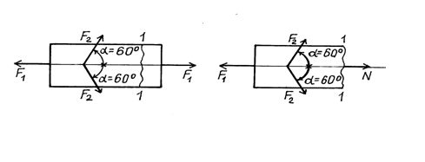

**Пример № 2.** Построить эпюру продольных сил и вычислить диаметр стального короткого бруса, если  = 40 кН = 4·103 кг,  =

30 кН = 3·103 кг,  = 80 кН = 8·103 кг; допускаемое напряжение на растяжение и сжатие принять = 160 МПа = 1600 кг/см2 (рис. 3.2).

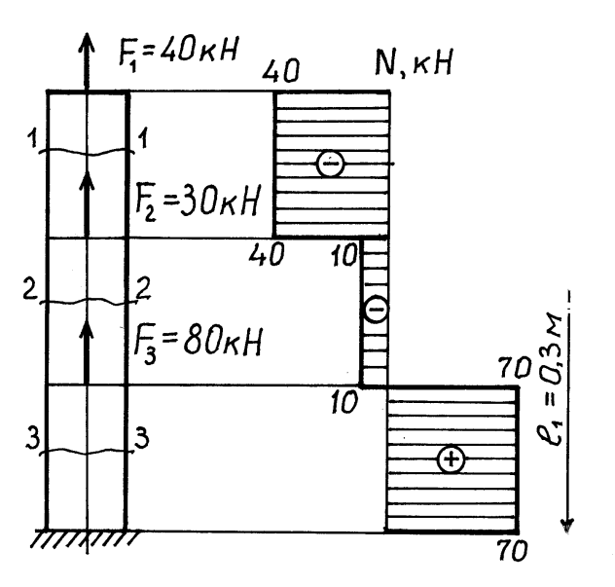

**Пример № 3.** Для стального ступенчатого бруса (Е = 2·105МПа = 2·106 кг/см2), нагруженного осевыми внешними силами  = 150 кН = 15·103 кг,  = 100 кН = 10·103 кг, при длине участков = 30 cм, b = 20 см, = 15 см и площади поперечного сечения A = 10 см2 требуется: 1. Определить внутренние продольные силы  и построить их эпюру. 2. Вычислить для каждого участка напряжения и построить их эпюру. 3. Выполнить полную абсолютную деформацию бруса и определить перемещение сечения I – I. (рис. 3.3).

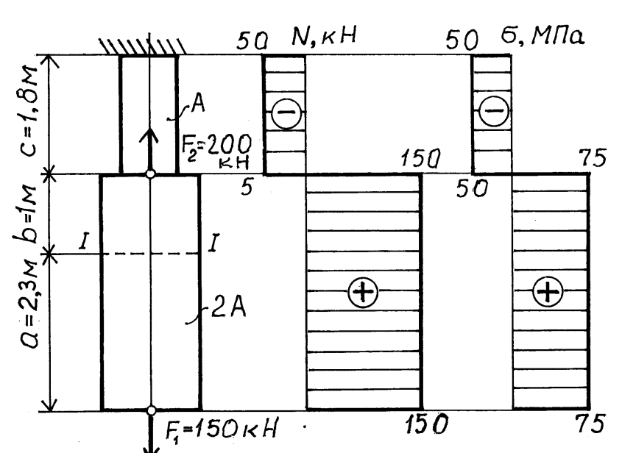

**Пример 4.** Пуассон коэфицентін анықтаныз егер болат шарының көлденең қимасы а=5мм, b=24мм, $\left(b\right)=6*{мм}^{-3}$ Р=24 кН, $Е=2∙{10}^{5}Н/{мм}^{2}$

Теориясы: Коэффициент Пуассона $μ=\left|\frac{ε^{'}}{ε}\right|$

Салыстырмалы көлденең (поперечное) деформация $ε^{'}=\frac{∆b}{b}$

Салыстырмалы қума (продольная) деформация $ε=\frac{σ}{E}$

**Пример 5.** Баспалдақты брусқа $Р_{1},Р_{2}{,Р}_{3}$ күштері түсірілген. $Е=2∙\frac{{10}^{5}Н}{{мм}^{2}}$ $F_{1}=200{мм}^{2}$ $F_{1}=400{мм}^{2}$

Толық ұзаруын табыныз және продольный куштердің және нормаль кернеуліктің эпюрын тұрғызыңыз.

